新 书 推 荐

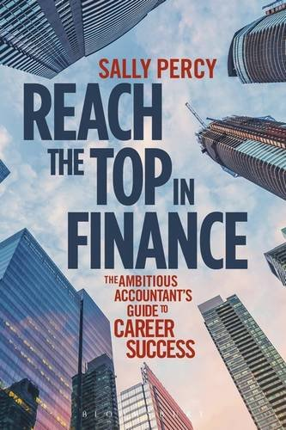
中文书名：《攀上金融之巅：给雄心勃勃的会计师的成功指南》
英文书名：Reach the Top in Finance: The Ambitious Accountant's Guide to Career Success
作 者：Sally Percy
出 版 社：Bloomsbury Academic
代理公司：ANA/Alina Lin
页 数：168页
出版时间：2017年2月
代理地区：中国大陆、台湾
审读资料：电子稿
类 型：经管

内容简介：

每年都有成千上万雄心勃勃的人投身金融行业，因为这个行业工作充实、薪酬高、职业发展前景好。但这一行竞争激烈，很难攀上巅峰。那些爬上高位的人通常不仅仅擅长数字，还是首席执行官的左右手，能就企业战略提供建议，调整与投资者和其他利益相关者的关系，监督企业管理和IT项目。想要承担这份职责，就需要拥有一系列独特的技能。

《攀上金融之巅》是金融专业人士的终极指南，教读者如何成为值得信赖的顾问、商业伙伴、资深领导者和创新者，无论他们是就职于工业领域、非营利性行业还是公共部门。

莎莉·珀西解释了如何获得这些技能，进而在金融领域实现个人和职业发展。通过采访英国乃至海外的现任和前任财务总监，收录招聘人员和猎头专家的评论，《攀上金融之巅》为雄心勃勃的金融专业人士提供了大量建议和信息，帮助他们成为备受尊敬的财务总监或未来的资深合伙人。

作者简介：

莎莉·珀西（Sally Percy）是一位拥有10多年经验的记者，主要撰写金融领域的稿件。她是《会计》（Accountancy）和《财务主管》（The Treasurer）这两本杂志的编辑，还为会计师事务所安永（EY）和猎头公司瀚纳仕（Hays）等公司制作了许多白皮书。

她撰写的故事曾刊登在《金融时报》（Financial Times）上。此外，她也为《电讯报》（The Telegraph）和《泰晤士报》（The Times）的商业增刊撰稿。目前，她经营着自己的金融故事出版机构——情书出版社。

媒体评价：

“本书将带你踏上一段从专业人员到公司领导的旅程，并为如何一步步提升职位提供了宝贵指导。如果你是想攀上职业巅峰的金融专业人士，本书将是你的必读书。我要把这本书送给分公司首席财务官、操作员和我女儿！”
----斯图尔特·希达尔（Stuart Siddall），泰晤士水务公司前首席财务官

“本书包含经验丰富的成功首席财务官和首席执行官的深刻洞察和实践经验。如果你希望在金融或商业管理领域取得成功，这是一本无价的工具书。”
----彼得·马扎（Peter Matza），英国企业财务主管公会前非常务董事

谢谢您的阅读！
请将回馈信息发至：林凤娇 (Alina Lin)
安德鲁 · 纳伯格联合国际有限公司北京代表处
北京市海淀区中关村大街甲59号中国人民大学文化大厦1705室
邮编：100872
电话：010-88810959
传真：010-82504200
Email：alina@nurnberg.com.cn
网址：http://www.nurnberg.com.cn
微博：http://weibo.com/nurnberg
豆瓣小站：http://site.douban.com/110577/
微信订阅号：ANABJ2002

